Manuál pro vyplnění žádosti o dotaci NNO
poskytovanou Ministerstvem zemědělství
podle Zásad vlády pro poskytování dotací ze státního rozpočtu České republiky nestátním neziskovým organizacím ústředními orgány státní správy, schválených usnesením vlády
ze dne 1. února 2010 č. 92, ve znění usnesení vlády ze dne 19. června 2013 č. 479
a usnesení vlády ze dne 6. srpna 2014 č. 657

2019

OBSAH:

1. Zadání žádosti 3
2. Roční žádost 3
2.1 Základní údaje 4
2.2 Identifikační údaje žadatele o dotaci 5
2.3 Charakteristika žadatele o dotaci s ohledem na jeho aktivity 7
2.4 Působnost žadatele o dotaci 7
2.5 Počet placených pracovníků 8
2.6 Údaje o projektu, na který je žádána státní dotace 8
2.7 Základní údaje o celkových nákladech na projekt 10
2.9 Přílohy žádosti 12
2.10 Společná žádost na více podprogramů současně 13
3. Ukládání a nahrávání rozpracovaných žádostí 16
3.1 Uložení žádosti 16
3.2 Načtení žádosti 16
3.3 Náhled rozpracované žádosti 17

Zadání žádosti
V souladu s podmínkami stanovenými ve vyhlášení výzvy k podávání žádostí na podporu projektů nestátních neziskových organizací pro rok 2019 je žadatel
o dotaci povinen vygenerovat žádost nestátní neziskové organizace o státní dotaci na rok 2019 prostřednictvím elektronického formuláře uvedeného na stránkách portálu eAGRI https://epodani.mze.cz/nno/.

Rok dotace | Vzor žádosti | Název žádosti
2019 | Příloha č. 1 Příručky | Roční žádost

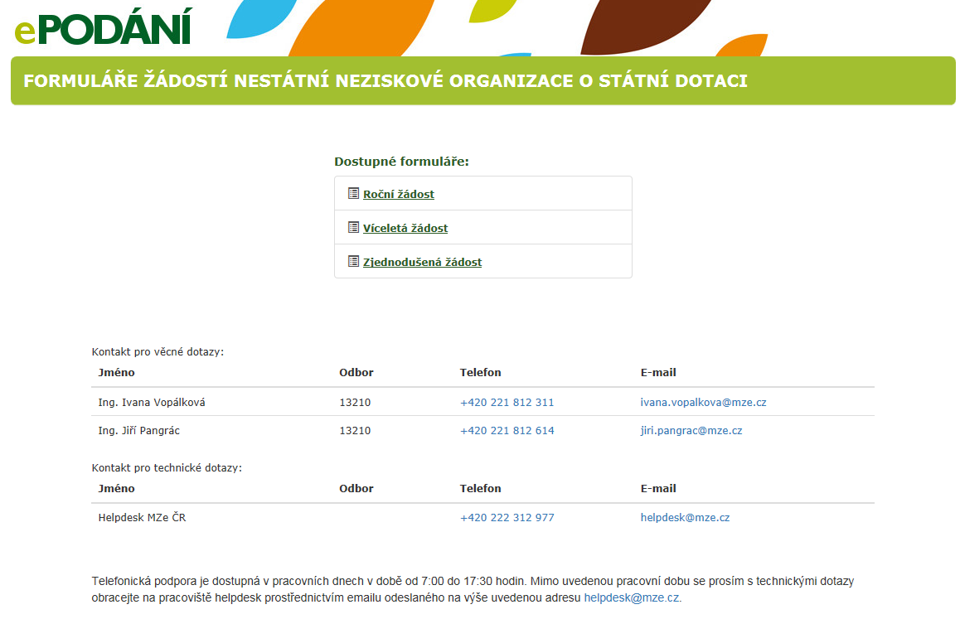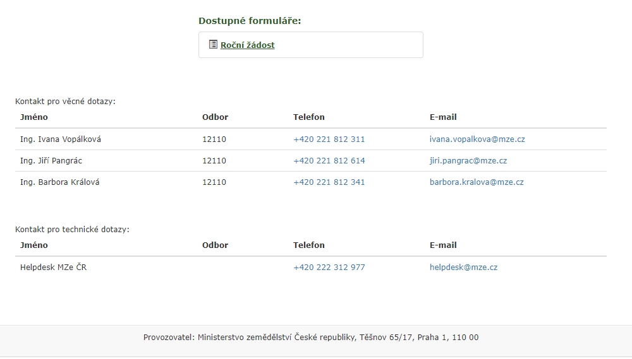
Při kliknutí na odkaz „roční žádost“ se žadateli otevře žádost nestátní neziskové organizace o státní dotaci na rok 2019, která je podávána ve struktuře dle přílohy č. 1 Příručky pro žadatele o dotaci (příjemce dotace) v rámci státní dotační politiky vůči nestátním neziskovým organizacím z kapitoly Ministerstva zemědělství (dále jen „Příručka“).

Roční žádost
Žádost je podávána dle podmínek stanovených v Zásadách Ministerstva zemědělství pro poskytování dotací ze státního rozpočtu České republiky nestátním neziskovým organizacím, Příručce a ve výzvě k podávání žádostí. Žadatel musí mít alespoň dvouletou historii činnosti organizace.
V žádosti musí být vyplněny všechny položky, pokud v položce nemá být uvedena žádná hodnota, uvede se do ní NIC nebo 0 dle přednastavené automatické kontroly v položce. Kontroly se zobrazují ve vyplňované žádosti červeně a zamezí pouze omezenému množství možných chyb. Vyplnění žádosti je nutné věnovat zvýšenou pozornost.

2.1 Základní údaje
Po otevření roční žádosti žadatel o dotaci vyplní základní údaje o jeho žádosti.

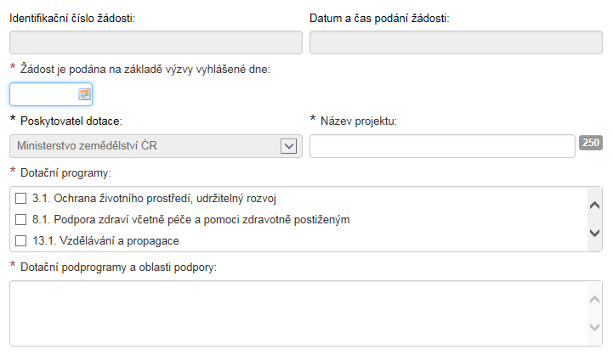
Doplněno automaticky po vyplnění a odeslání žádosti. Přijaty do hodnocení budou pouze žádosti s vygenerovaným číslem.
Datum uvedené ve výzvě k podání žádosti.
Maximálně 250 znaků
V rámci jedné žádosti je nutné zvolit pouze jeden dotační program, pokud se nejedná o výjimku.

Pokud realizovaný projekt nelze funkčně rozdělit do samostatných žádostí podaných za každý program, je možné podat pouze jednu společnou žádost na více programů současně. Aktivity a náklady v rámci jednotlivých programů je však nutné ve společné žádosti rozlišit. Žádost o investiční dotaci je vždy podávána samostatně, pokud to neodporuje povaze projektu.

V případě, že bude předložena společná žádost na více dotačních programů nebo na investiční a neinvestiční dotaci a nebudou splněny stanovené podmínky, bude žádost vyřazena z dalšího posuzování.

Dotační podprogramy k vybrání budou vygenerovány dle zvoleného dotačního programu v souladu
s Příručkou.

V rámci jedné žádosti je nutné zvolit pouze jeden dotační podprogram, pokud se nejedná o výjimku.

Pokud realizovaný projekt nelze funkčně rozdělit
do samostatných žádostí podaných za každý podprogram,
je možné podat pouze jednu společnou žádost na více podprogramů současně. Aktivity a náklady v rámci jednotlivých podprogramů je však nutné ve společné žádosti rozlišit. Žádost o investiční dotaci je vždy podávána samostatně, pokud to neodporuje povaze projektu.

V případě, že bude předložena společná žádost na více dotačních podprogramů nebo na investiční
a neinvestiční dotaci a nebudou splněny stanovené podmínky, bude žádost vyřazena z dalšího posuzování.

Zobrazení kontroly:
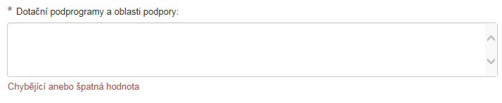
Nastavená kontrola na výběr alespoň jednoho podprogramu. Více dotačních podprogramů lze vybrat pouze ve výjimečných případech, ve kterých je nutné splnit další podmínky stanovené Příručkou.

Žadatel o dotaci může podat více žádostí v rámci dotačního řízení.

2.2 Identifikační údaje žadatele o dotaci
Vyplňují se základní identifikační údaje o organizaci a zástupcích organizace. Uváděné údaje budou použity pro tvorbu rozhodnutí o poskytnutí dotace.
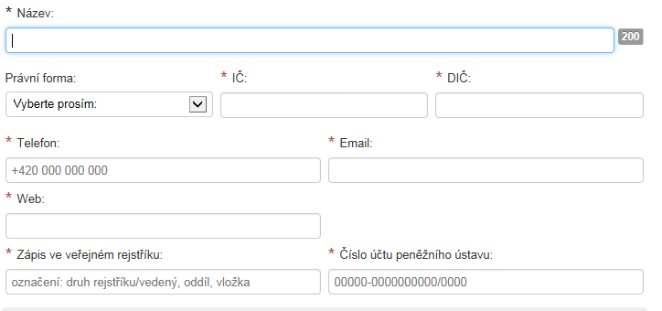
Vybraná právní forma musí odpovídat zápisu neziskové organizace ve veřejném rejstříku. Pokud právní forma žadatele neodpovídá uvedeným kategoriím, jedná
se o neoprávněného žadatele pro podporu.
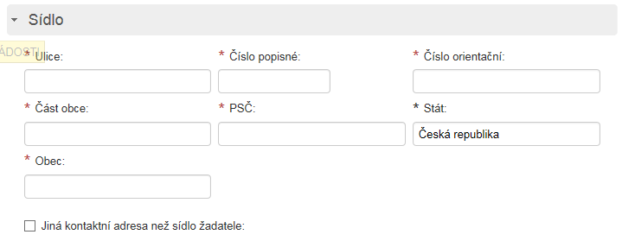
Zaškrtává a vyplňuje se pouze v případě, že kontaktní adresa se liší od sídla organizace uvedené ve veřejném rejstříku.
Organizace registrované ve veřejném rejstříku uvádí údaje
z veřejného rejstříku.
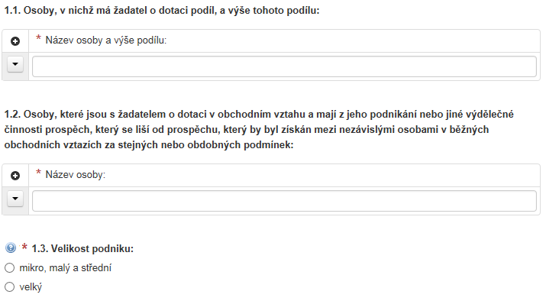
Pomocí tlačítka plus lze přidávat další záznamy.
Pomocí výběrového menu lze vkládat nové záznamy, měnit pořadí záznamů
a odebírat záznamy.
Uvádějí se i partneři projektu, kteří realizují část projektu ze zdrojů nezahrnutých do rozpočtu projektu (např. zahraniční výzkumná organizace realizující obsah projektu na území své země a s žadatelem v rámci projektu spolupracuje při předávání informací
a znalostí).
Kategorie mikropodniků, malých a středních podniků
je složena z podniků, které zaměstnávají méně než 250 osob a jejichž roční obrat nepřesahuje 50 milionů EUR nebo jejichž bilanční suma roční rozvahy nepřesahuje 43 miliony EUR ve smyslu Přílohy I nařízení Komise (EU) č. 702/2014, resp. č. 1388/2014. Do stanovených kritérií se dle podmínek uvedených ve výše uvedených nařízeních započítávají i partnerské a propojené podniky.

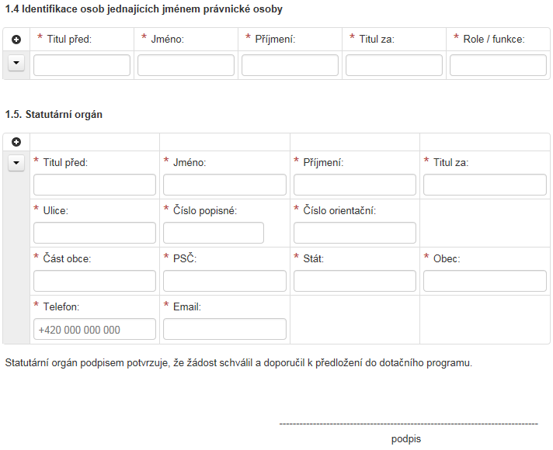
Uvádí se všechny osoby jednající jménem neziskové organizace na základě všech zmocnění včetně plných mocí.
Je nutné vyplnit všechny aktuální členy statutárního orgánu organizace uvedené ve veřejném rejstříku.
Nezisková organizace musí mít řádně zapsané údaje ve veřejném rejstříku v souladu se zákonem
č. 304/2013 Sb., zákon o veřejných rejstřících právnických a fyzických osob.
Je nutné zajistit podpis členů statutárního orgánu organizace dle jejich podpisových oprávnění.
Nezisková organizace musí mít řádně zapsané údaje ve veřejném rejstříku v souladu se zákonem
č. 304/2013 Sb., zákon o veřejných rejstřících právnických a fyzických osob.

2.3 Charakteristika žadatele o dotaci s ohledem na jeho aktivity

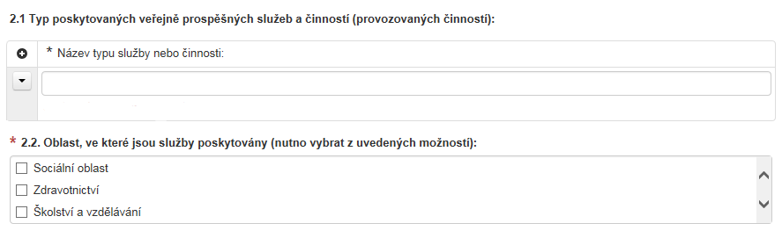

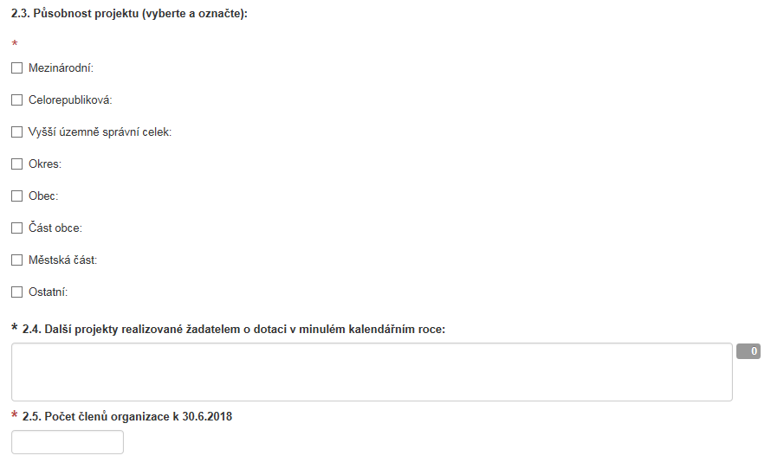
Při zaškrtnutí jedné z položek bude vygenerováno textové pole, do kterého je nutné konkretizovat (lokalizovat) působnost projektu.
Do pole je možné doplnit název projektu, uzemní působnost realizované projektu a výši celkových nákladů realizovaného projektu.
Ve všech částech žádosti musí být vyplněn alespoň jeden údaj. V bodech 2.1 až 2.3 lze vyplnit i více než jeden údaj.
Bod 2.2 zobrazuje pouze 3 možnosti pro výběr, další možnosti lze získat rolováním (kliknutím na šipky) v pravé části každého z bodů žádosti.

2.4 Působnost žadatele o dotaci

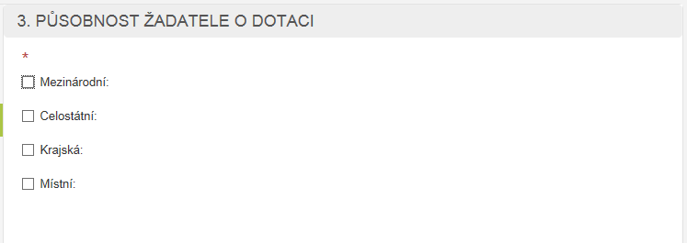
Při zaškrtnutí jedné z položek bude vygenerováno textové pole, do kterého je nutné konkretizovat (lokalizovat) působnost žadatele o dotaci.
Např. žadatel se pravidelně účastní mezinárodního veletrhu v Německu a na tomto veletrhu prezentuje činnost své organizace. Označí působnost „Mezinárodní“ a vyplní do zobrazeného textového pole „Německo“.

2.5 Počet placených pracovníků
Obsahuje počet placených pracovníků celé organizace. Nejen účastnících se na projektu.
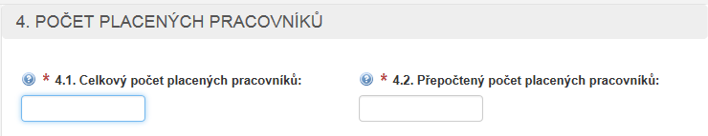
Počet placených pracovníků v organizaci“ znamená počet zaměstnanců organizace (bez ohledu na výši úvazku) plus počet pracovníků, pracujících na dohodu o provedení práce či dohodu o pracovní činnosti.
Přepočtený počet placených pracovníků“ znamená „Počet placených pracovníků v organizaci“ převedený na celé úvazky.

Maximálně 250 znaků

2.6 Údaje o projektu, na který je žádána státní dotace
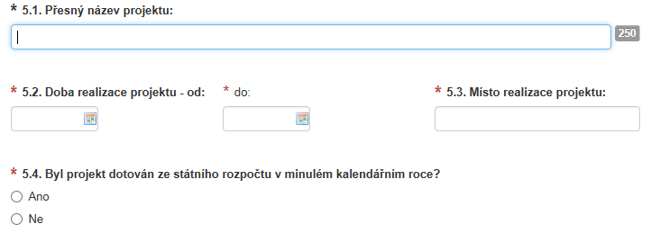
Obvykle od 1.1.2019. Žadatel může v případě podpoření projektu uplatnit náklady před vydáním rozhodnutí o poskytnutí dotace, tj. od 1.1.2019.
Obvykle do 31.12.2019. Žadatel může v případě podpoření projektu uplatnit náklady vzniklé a zaplacené do 31.12.2019.
V případě, že byl projekt dotován i v minulém kalendářním roce (2018) je nutné vybrat ANO. Následně budou zobrazena další pole, která je nutné vyplnit.
Generuje se z názvu uvedeného v Základním nastavení

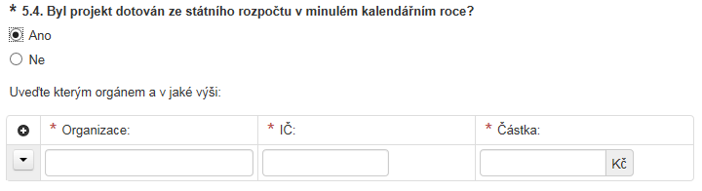
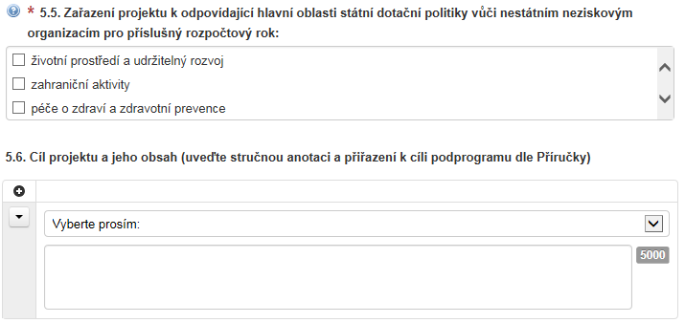
V rámci jednoho podprogramu musí být vybrán alespoň jeden cíl definovaný v Příručce.
Pomocí tlačítka plus lze přidávat další záznamy.
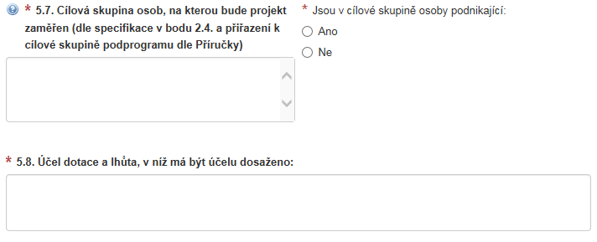
Seznam cílových skupin bude doplněn na základě vybraného podprogramu. V rámci jednoho podprogramu musí být vybrána alespoň jedna předdefinovaná cílová skupina.
Pokud osoby podnikající budou např. příjemcem předávaných informací, je nutné vybrat ANO.
Dotace je poskytována ke splnění výše definovaného cíle. Účelem dotace tedy není zajištění financování. Účelu musí být dosaženo do 31.12.2019.
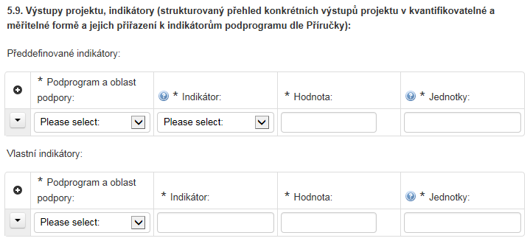
Vybere se podprogram a oblast podpory, v rámci kterých je indikátor stanoven.
V případě, že nemá být vybrán žádný vlastní indikátor, lze řádek odebrat.
Pro každý vybraný cíl a pro každý vybraný podprogram musí být vybrán alespoň jeden předdefinovaný indikátor.

Indikátor bude doplněn dle vybraného podprogramu. Ke každému podprogramu a cíli musí být vybrán alespoň jeden indikátor.

Pro každý vybraný cíl a pro každý vybraný podprogram může být doplněn vlastní indikátor, který bude doplňovat předdefinovaný indikátor při vyhodnocení splnění cíle poskytnuté dotace.

Vlastní indikátory pouze rozvíjí či blíže specifikují předdefinované indikátory. Proto jsou nepovinné
a ani v následujících částech žádosti (zejména oblast 6. – Základní údaje o celkových nákladech na projekt) je nebude třeba dále specifikovat.

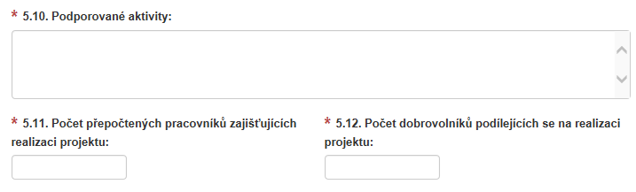
Počet přepočtených pracovníků, jejichž mzdy budou hrazeny v rámci projektu.
Seznam podporovaných aktivit bude doplněn na základě vybraného cíle projektu. V rámci jednoho podprogramu musí být vybrána alespoň 1 podporovaná aktivita.

2.7 základní údaje o celkových nákladech na projekt
Do celkových nákladů projektu se zahrnují pouze náklady za část projektu realizovanou žadatelem o dotaci. Body 6.2 až 6.6 vyjadřují zdroj financování této části. Do celkových nákladů nejsou zahrnuty prostředky financované jinými organizacemi zapojenými v projektu.
Bod 3 rozpočtu (Příloha č. 3).
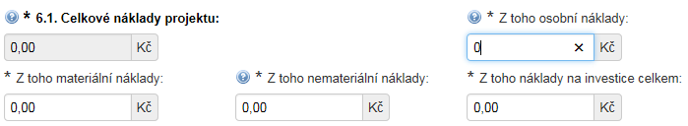
Investiční náklady celkem podle druhé části rozpočtu (Příloha č. 3 Příručky)

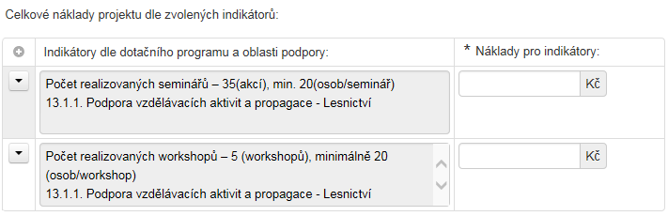
Je nutné rozložit celkové náklady projektu na jednotlivé předdefinované indikátory. Náklady pro indikátor musí dát v součtu hodnotu celkových nákladů projektu.

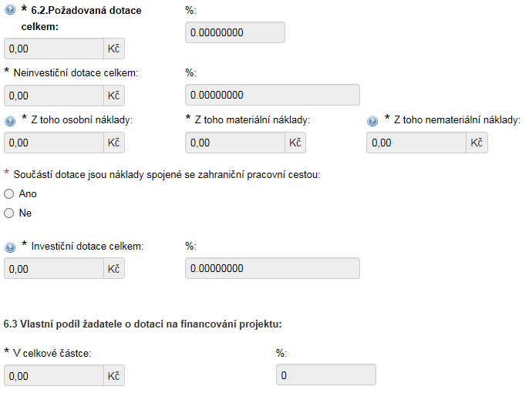
Procentuální výše neinvestiční dotace musí být shodná s procentuální výší investiční dotace.
Procentuální výše investiční dotace musí být shodná s procentuální výší neinvestiční dotace.
Pokud nebude vybráno „ANO“, náklady spojené se zahraniční pracovní cestou nejsou uznatelným nákladem dotace.

Do vlastního podílu žadatele lze zahrnout i příjmy v rámci realizovaného projektu. Tyto příjmy však nesmí být větší než vlastní podíl žadatele
o dotaci. Z projektu nesmí být realizován zisk.
Do vlastního podílu žadatele lze zahrnout i příjmy v rámci realizovaného projektu. Tyto příjmy však nesmí být větší než vlastní podíl žadatele
o dotaci. Z projektu nesmí být realizován zisk.
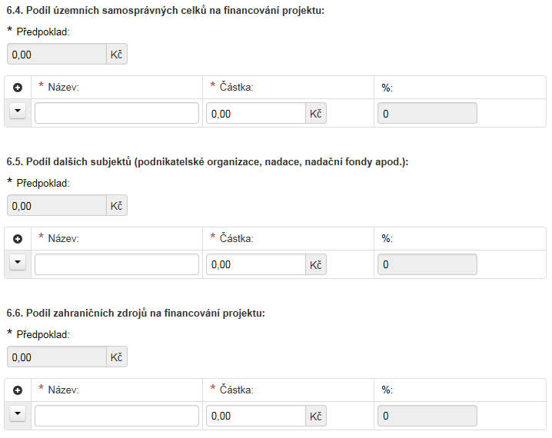
Projekt může být spolufinancován z prostředků územních samosprávných celků. Do těchto prostředků nepatří prostředky státního rozpočtu, které územní samosprávné celky přerozdělují v rámci státního rozpočtu.
Projekt může být spolufinancování z prostředků evropských fondů
a z dalších zdrojů, s výjimkou PRV a OP Rybářství.
V případě, že nemá být vyplněn žádný údaj, řádek lze odstranit.
V případě, že nemá být vyplněn žádný údaj, řádek lze odstranit.
V případě, že nemá být vyplněn žádný údaj, řádek lze odstranit.

2.8 Ověření

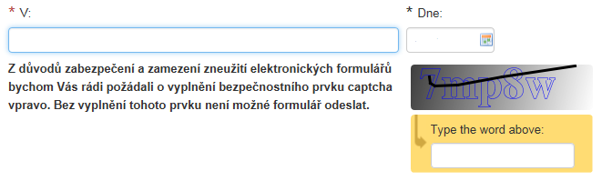
Datum vytvoření nesmí být pozdější než konečné datum pro podávání žádostí. Zasílání žádostí poštou s datem doručení po termínu přijímání žádostí není připuštěno.

2.9 Přílohy žádosti
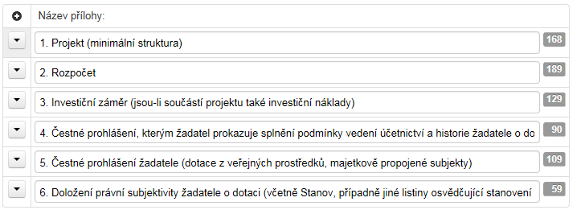
Nutné doložit vždy na formuláři uvedeném v příloze č. 2 Příručky. Nedoložení projektu v předepsané struktuře je důvodem pro vyřazení projektu.
Nutné doložit vždy na formuláři uvedeném v příloze č. 3 Příručky. Nedoložení rozpočtu v předepsané struktuře je důvodem pro vyřazení projektu.
Dokládá se pouze v případě investiční dotace.
- Příloha č. 4 až 6 se dokládá vždy. Nedoložení přílohy může být důvodem pro vyřazení projektu z hodnocení.
- V případě, že jsou v rámci požadované dotace překročeny mzdové limity stanovené Příručkou, je žadatel o dotaci povinen přiložit samostatnou žádost o povolení tohoto překročení s podrobným uvedením důvodu tohoto překročení.
- Překračují-li parametry investičního záměru limity stanovené v Příručce, žadatel o dotaci je povinen přiložit podrobné odůvodnění tohoto překročení.
- V případě investičního projektu žadatel dokládá další specifické přílohy stanovené Příručkou (např. smlouvu
o dlouhodobém pronájmu pozemku, stavební a jiné dokumentace).

Formulář nelze odeslat, pokud nejsou odstraněny veškeré chybové hlášky. Po odeslání formuláře je nutné žádost vytisknout, podepsat a spolu s přílohami předat ve stanoveném termínu na podatelnu MZe.

2.10 Společná žádost na více podprogramů současně
Dle výjimky uvedené v kapitole VI. bodu B odst. 1 Příručky lze podat společnou žádost pro více podprogramů, pokud realizovaný projekt nelze funkčně rozdělit
do samostatných žádostí podaných za každý podprogram. Aktivity a náklady v rámci jednotlivých podprogramů je však nutné ve společné žádosti rozlišit
(v žádosti i projektu). Pokud však sloučení žádostí bude nedůvodné, je takovýto postup důvodem pro nepřiznání dotace. Následující části žádosti je nutné vyplnit odlišně
od žádosti s jedním podprogramem. Níže neuvedené části žádosti jsou vyplněny
dle pokynů uvedených v předchozích bodech roční žádosti.

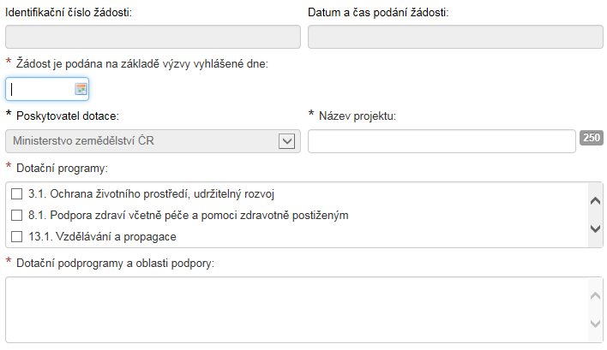
Výčet vybraných dotačních programů musí dle číselného označení odpovídat vybraným dotačním podprogramům. Na tuto podmínku je nastavena kontrola. Pokud splněna nebude, nebude možné vygenerovat žádost.
V rámci programu lze označit více podprogramů. Žádost je však nutné rozlišit pro každý dotační podprogram (tj. pro každý podprogram je nutné stanovit cíle, cílové skupiny, indikátory, požadovanou výši dotace a rozdělit projekt).

Výběrové okno zobrazuje pouze několik podprogramů a pro rozšíření nabídky je nutné kliknout na posuvník v pravé části okna.

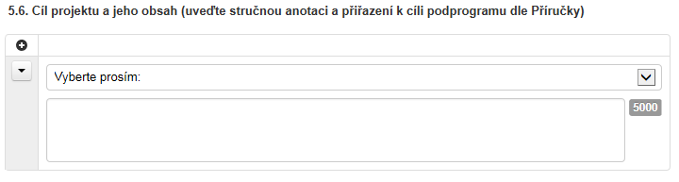
Pro každý podprogram je nutné zvolit alespoň jeden cíl. Pomocí tlačítka plus je tedy nutné cíle přidat.
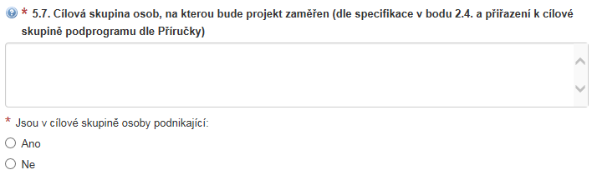
Pro každý podprogram je nutné zvolit alespoň jednu cílovou skupinu. Pomocí rolování
je nutné vybrat cílovou skupinu přiřazenou k podprogramu dle Příručky.
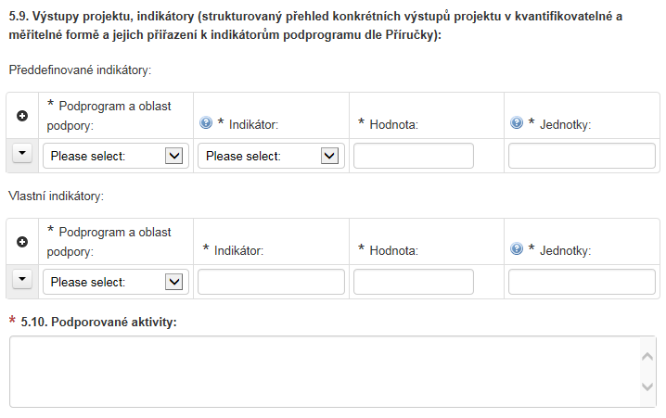
Bod 3 rozpočtu (Příloha č. 3).
Do celkových nákladů projektu se zahrnují pouze náklady za část projektu realizovanou žadatelem o dotaci. Body 6.2 až 6.6 vyjadřují zdroj financování této části. Do celkových nákladů nejsou zahrnuty prostředky financované jinými organizacemi zapojenými v projektu.

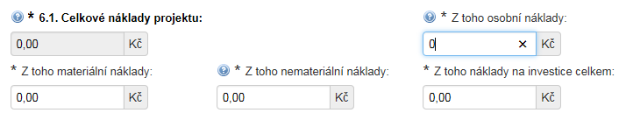
Součet bodů 1.1, 1.2 a 1.4 neinvestiční části rozpočtu (Příloha č. 3 Příručky).

Součet bodů 1.3, 2 a 4 neinvestiční části rozpočtu (Příloha č. 3 Příručky).

Investiční náklady celkem podle druhé části rozpočtu (Příloha č. 3 Příručky)

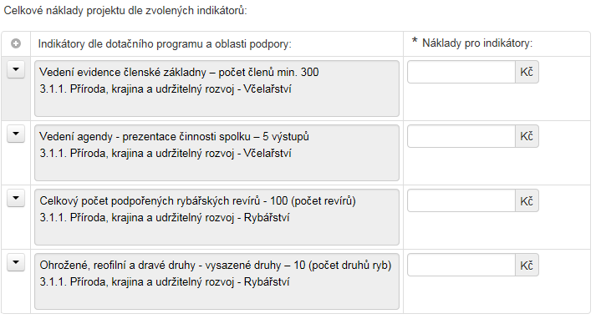
Je nutné rozložit celkové náklady projektu na jednotlivé předdefinované indikátory. Náklady pro indikátor musí dát v součtu hodnotu celkových nákladů projektu.

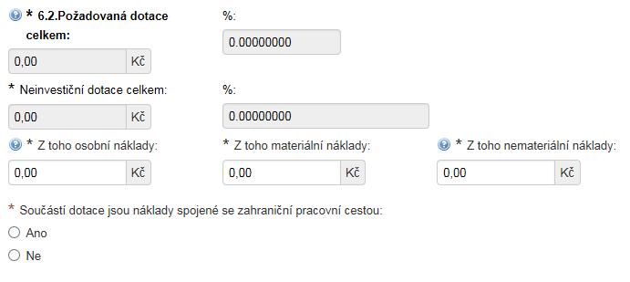
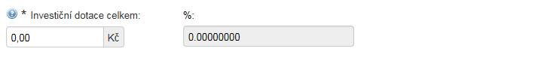
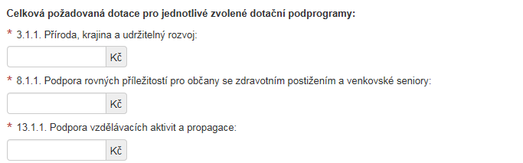
Pole jsou vygenerována automaticky.
Požadovaná výše dotace musí být rozlišena dle vybraných podprogramů.

Ukládání a nahrávání rozpracovaných žádostí

3.1 Uložení žádosti
Rozpracovanou žádost lze pomocí tlačítka „uložit data“. Po stisknutí tlačítka „uložit data“ bude vygenerován soubor s daty z rozpracované žádosti. Po stisknutí tlačítka „uložit data“
se v prohlížeči otevře nová prázdná záložka, kterou je nutné zavřít.

Po zavření prázdné záložky se zobrazí nabídka na uložení rozpracovaného souboru. Tento rozpracovaný soubor je nutné uložit a slouží jako zdroj dat pro rozpracovanou žádost. Soubor lze volně předávat v rámci organizace. Obsah souboru nelze upravovat (mimo elektronický formulář žádosti nesmí být měněny jednotlivé položky žádosti). V případě, že bude uložený soubor upraven, žádost nebude načtena.

Po uložení rozpracovaného souboru lze okno prohlížeče zavřít. Data rozpracované žádosti jsou uložena ve staženém souboru a po jeho nahrání bude rozpracovaná žádost ze souboru vygenerována. Obsah souboru nelze upravovat (mimo elektronický formulář žádosti nesmí být měněny jednotlivé položky žádosti). V případě, že bude uložený soubor upraven, žádost nebude načtena.

3.2 Načtení žádosti
Načtení uložených dat ze staženého souboru je prováděno pomocí tlačítka „Načíst data“.
Po stisknutí tlačítka „Načíst data“ se zobrací okno s možnosti zadání cesty k uloženému souboru. Pro výběr uloženého souboru je nutné stisknout ikonku „Procházet“ a vybrat uložený soubor (například dvojklikem na levé tlačítko myši).

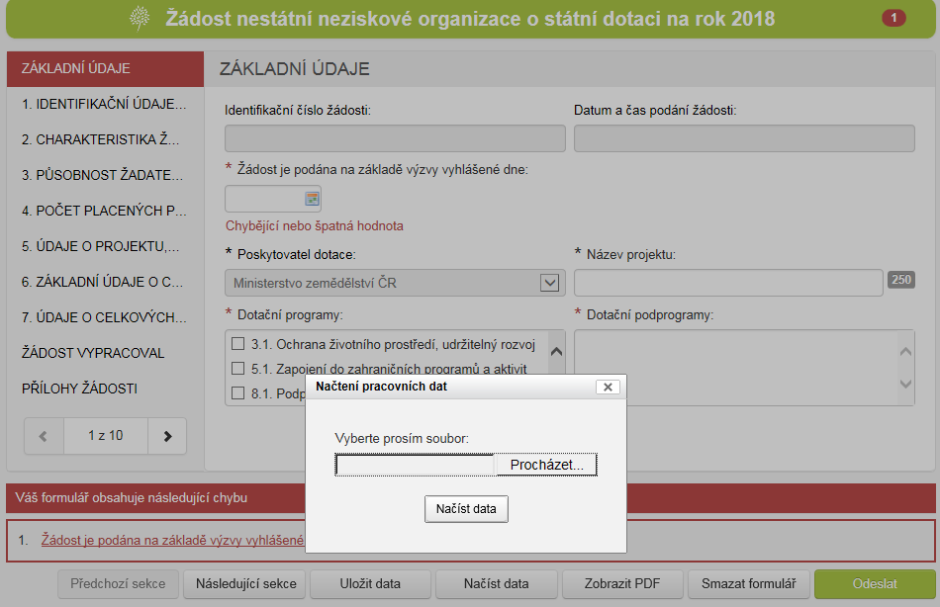

Po vybrání uloženého souboru bude zobrazen jeho název a po stisknutí tlačítka „Načíst data“ budou z uloženého souboru vygenerována data rozpracované žádosti.

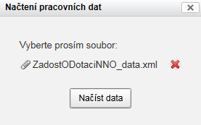

Po úspěšném načtení dat bude vygenerováno oznámení o dokončení načítání uložených dat.
Toto je nutné zavřít. Od tohoto okamžiku je možné žádost upravovat. Obsah souboru nelze upravovat (mimo elektronický formulář žádosti nesmí být měněny jednotlivé položky žádosti). V případě, že bude uložený soubor upraven, žádost nebude načtena.

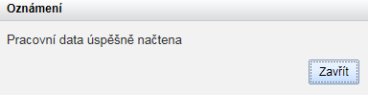

3.3 Náhled rozpracované žádosti
Tlačítko „Zobrazit PDF“ vygeneruje náhled aktuálně rozpracované žádosti. Tento náhled však neobsahuje vygenerované identifikačního čísla žádosti. A dle podmínek pro poskytnutí dotace nemůže být na základě takovéto žádosti poskytnuta dotace.

